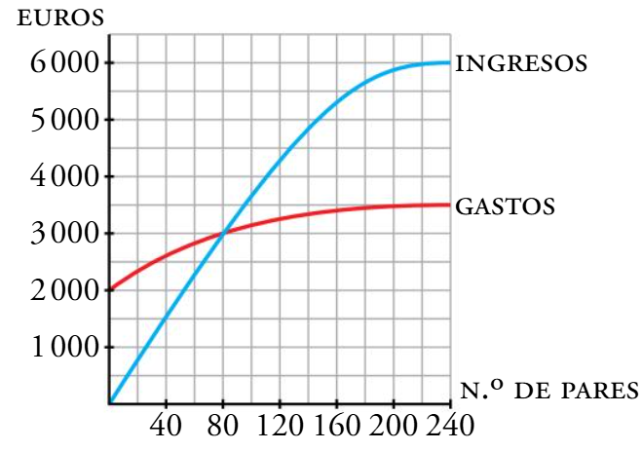
figura 1: Ingresos y gastos en la tienda de zapatos.

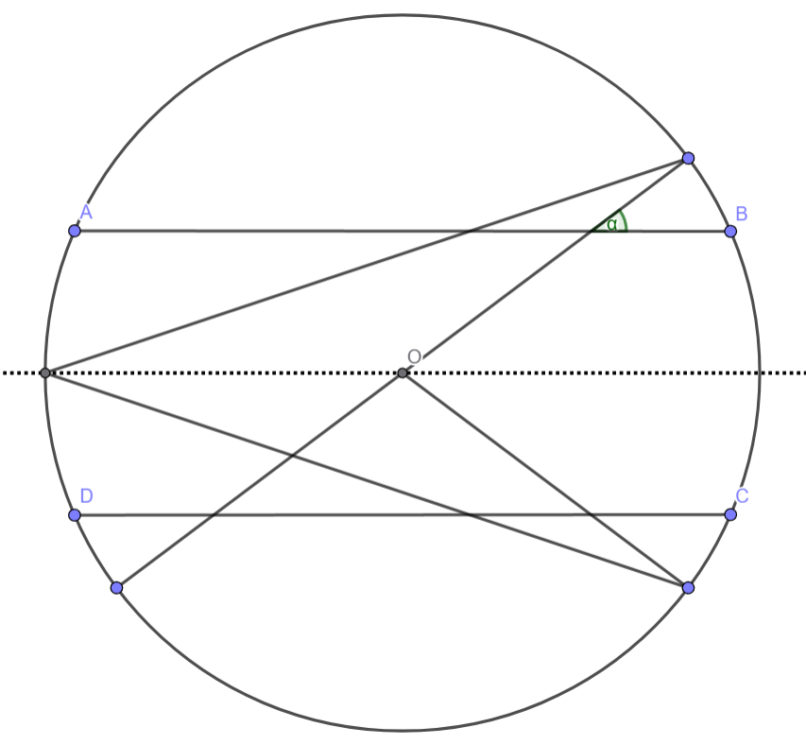
figura 2: Logo de la marca de alpargatas de Alberto.

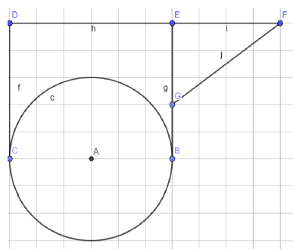
figura 3: Perfil de la carretilla de Alberto.


figura 4: Tablero de Catán.

